Nr. 14
1. Fastensonntag C Lk. 4, 1 - 13
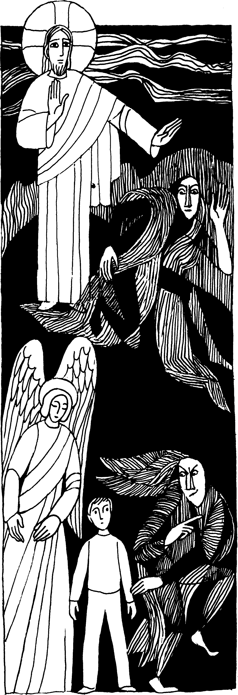
Jesus wurde vom Geist in der Wüste umhergetrieben und vom Teufel in Versuchung geführt.
Erfüllt vom Heiligen Geist, verließ Jesus die Jordangegend. Darauf führte ihn der Geist vierzig Tage lang in der Wüste umher, und dabei wurde Jesus vom Teufel in Versuchung geführt. . . . Da sagte der Teufel zu ihm: Wenn du Gottes Sohn bist, so befiehl diesem Stein, zu Brot zu werden. Jesus antwortete ihm: In der Schrift heißt es: Der Mensch lebt nicht nur vom Brot.... Auf dem Berg sagte Jesus zum Teufel: Vor dem Herrn, deinem Gott, sollst du dich niederwerfen und ihm allein dienen.... Oben auf dem Tempel antwortete Jesus dem Teufel: Die Schrift sagt: Du sollst den Herrn, deinen Gott, nicht auf die Probe stellen! Nach diesen Versuchungen ließ der Teufel für eine gewisse Zeit von ihm ab.
Für mein Leben
Wie der Teufel Jesus versuchte, so will er auch uns zur Sünde verleiten. Ich will mir in der Fastenzeit vornehmen, immer auf die gute Stimme meines Engels zu hören.
Der heilige Nikolaus von Flüe sagte: „Mensch, willst du Rosen im ewigen Leben schneiden, so mußt du auf Erden die Sünde meiden."

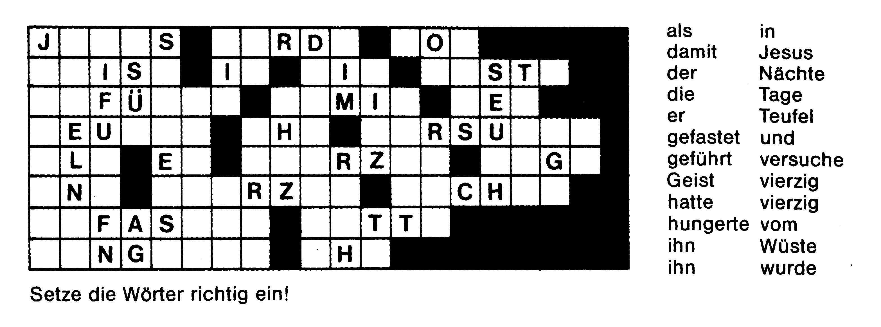

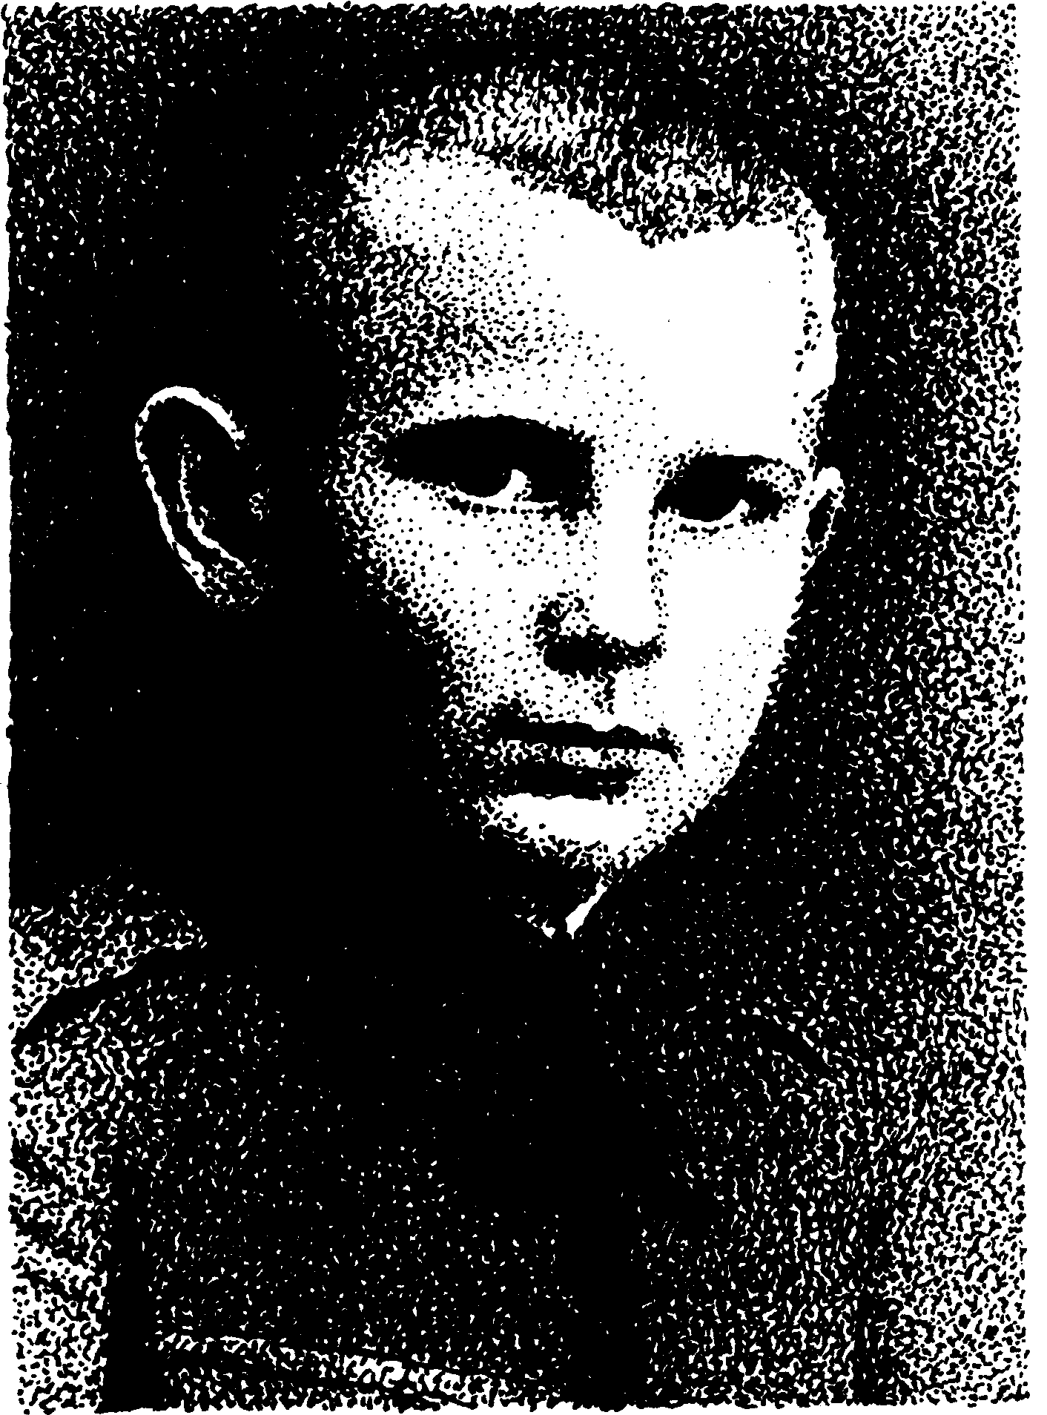
Was weißt du aus der Kindheit und Jugend unseres Heiligen Vaters, Papst Johannes Paul Il.?
Das Ehepaar Karol und Emilia Wojtyla hatte sicherlich keine Ahnung, daß das Kind, das ihnen am 18. 5. 1920 geschenkt wurde, einmal der Stellvertreter Christi werden wird.
In Wadivice, einem verträumten kleinen Ort in der Nähe von Krakau, hatte Lolek, wie Karol nach Landessitte genannt wurde, das Licht der Welt erblickt. Die Familie bewohnte dort eine ärmliche
Zwei-Zimmerwohnung, von der aus Lolek an der Seite seiner kränkelnden Mutter die Sonnenuhr an der Kirchenmauer beobachten konnte. „Sie werden sehen", sagte einmal lachend die Mutter zu einem Nachbarn, „mein Lolek wird noch einmal ein großer Mann!" Niemand aber weiß, ob Lolek ahnte, welch schwere Stunden ihm in seiner Jugend noch bevorstanden.
So wuchs Karol heran, umhegt nicht nur von den Eltern, sondern auch vom älteren Bruder. Als er später die Grundschule besuchte, fiel er als einer der Besten auf, der trotz seiner weltzugewandten Art eine stille Frömmigkeit entwickelte. Diese gab ihm die Kraft, mit 9 Jahren den Tod seiner über alles geliebten Mutter und den frühen Tod seines Bruders tapfer zu ertragen.
Eine Bekannte erinnerte sich an sein damaliges Verhalten: „Ich sah ihn allein und traurig vor dem Hause stehen. Vom Gefühl überwältigt, nahm ich ihn und küßte ihn. Er blickte mit ernstem Gesicht auf und sagte nur: Es war Gottes Wille!"
So wuchs denn Karol Wojtyla allein bei seinem Vater auf, der ihm strenger Erzieher, liebender Hüter und Gesprächspartner in einem war. Außergewöhnlich sprachbegabt wurde er alsbald der beste Schüler seines Gymnasiums, der in den Fächern Latein und Griechisch die Note sehr gut erhielt, darüber hinaus in Religion, Deutsch, Philosophie und Geschichte. Sportlich sehr aktiv, spielte er sehr gern Fußball und fuhr Ski. Geselligkeit und unterhaltendes Gespräch liebte er, obwohl er sehr bescheiden war. Von 1939 an ist Karol gezwungen, mit Pickel und Vorschlaghammer in einem Steinbruch zu arbeiten.
Der entscheidende Einschnitt in seinem Leben war 1941. Sein Vater starb nach einem kurzen schweren Herzleiden.12 Stunden verbringt Karol im Gebet am Sterbebett des Vaters. Kurze Zeit darauf tritt er in das Krakauer Theologische Seminar ein. Am 1. November1946 wird er zum Priester geweiht.

Rätsellösung von Nr. 13: Meister, wir haben uns die ganze Nacht abgemüht und nichts gefangen. Doch auf dein Wort hin werfe ich das Netz noch einmal aus.
Zu beziehen beim
Kath. Pfarramt St. Bruder Klaus
8000 München 83, Putzbrunner Straße 272

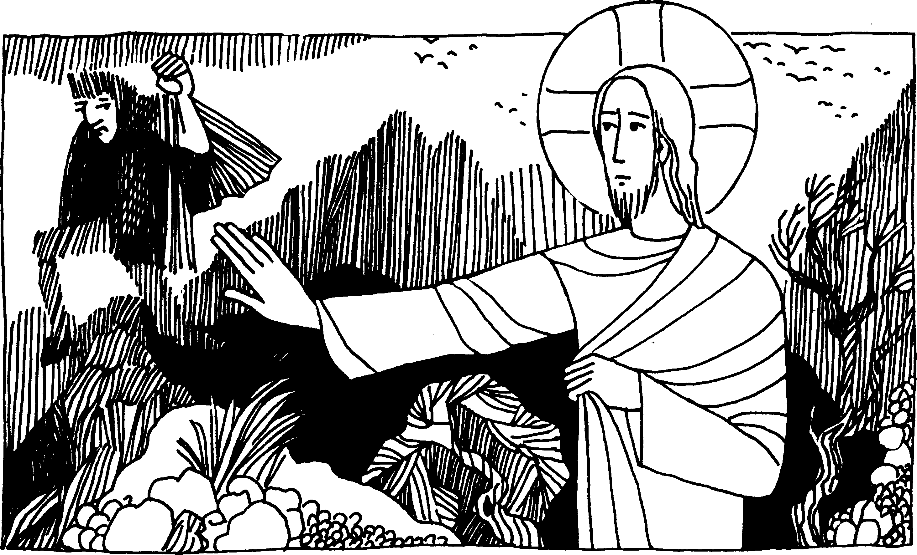

Nr. 14 | 1. Fastensonntag C Lk 4, 1 - 13

Jesus wurde vom Geist in der Wüste umhergetrieben und vom Teufel in Versuchung geführt.
Jesus wurde vom Geist vierzig Tage lang in der Wüste umhergetrieben und vom Teufel in Versuchung geführt. . . Da sagte der Teufel zu ihm: Wenn du Gottes Sohn bist, so befiehl diesem Stein, zu Brot zu werden. Jesus antwortete: Es steht geschrieben: Nicht nur vom Brot lebt der Mensch! . . . Auf einem Berg antwortete Jesus dem Teufel: Du sollst den Herrn, deinen Gott, anbeten und ihm allein dienen! . . . Auf dem Tempel antwortete ihm Jesus: Du sollst den Herrn, deinen Gott, nicht versuchen!
Für mein Leben
So lange wir in dieser Welt leben, werden wir vom Satan versucht werden. Ich will ihm immer, wie Jesus, ein klares und festes „Nein" entgegensetzen.
Gebet zum hl. Michael
Heiliger Erzengel Michael, verteidige uns im Kampfe. Sei unser Schutz gegen die Bosheit und die Nachstellungen des Teufels. Gott gebiete ihm, so bitten wir flehentlich; du aber, Führer der himmlischen Heerscharen, stürze den Satan und die anderen bösen Geister, die in der Welt umherschweifen, um die Seelen zu verderben, in der Kraft Gottes hinab in den Abgrund der Hölle. Amen!

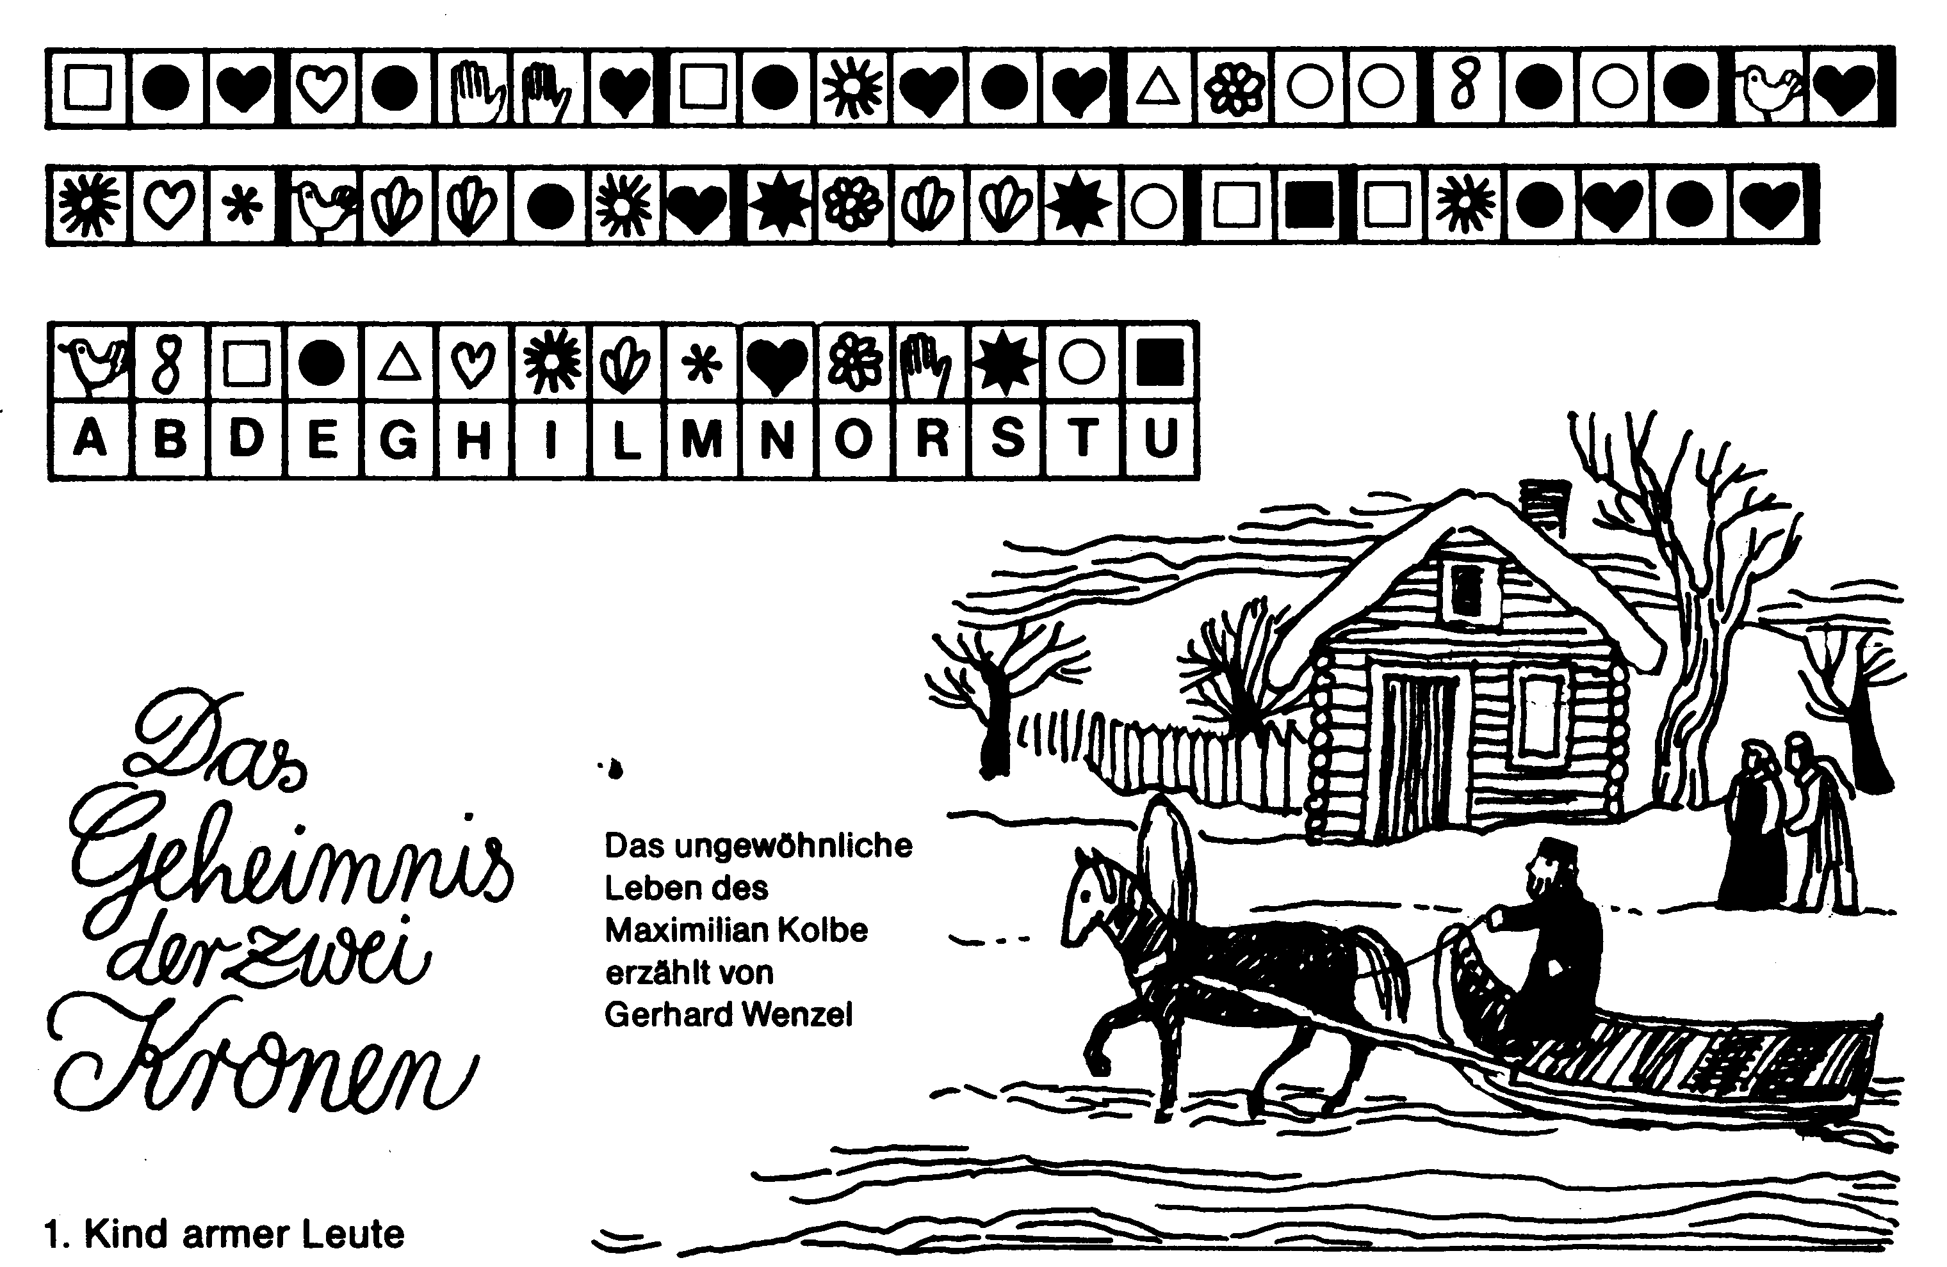

Der kleine Ort in Mittelpolen war tief eingeschneit. Mühsam bahnte sich ein Pferdeschlitten seinen Weg durch die weißen Gassen. Der Mann trieb das Tier zur Eile an. Es war kalt. Vor einer armseligen Hütte hielt der Mann das Pferd an, stieg ab und klopfte mit seiner schweren Faust an die Holztüre. Kurz darauf öffnete eine Frau. Was ist?" fragte sie. „Schnell, Marianna, es ist soweit!" - „Mein Gott, jetzt schon?" fragte sie erschrocken. „Immer im ungünstigsten Moment. Warte, ich bin gleich fertig."
Marianna Kolbe war Hebamme, und sie wurde oft geholt, wenn in der Umgebung ein Kind auf die Welt kam. Eilig packte sie alles Nötige zusammen und ging zur Türe. „Pass auf deinen Bruder auf, Raimund!" rief sie ihrem neunjährigen Sohn zu, der in der Küche auf dem Boden lag und ganz in sein Spiel vertieft war. „Hast du gehört, Raimund?" - „Ja, ja", murmelte der Junge. Mit seinen Gedanken war er ganz woanders. Aus Karton und Papier bastelte er ein Ungetüm zusammen, das man mit viel Phantasie für eine Rakete halten konnte. Er träumte, mit diesem Fahrzeug bis zum Himmel zu fliegen. Mit seinen tollen Einfällen heckte er immer wieder Streiche aus, welche die Erwachsenen schon oft zur Verzweiflung gebracht hatten. Heute hatte er es sich in den Kopf gesetzt, eine Rakete zu bauen. Im Geiste stapfte er schon auf dem Mond und anderen Sternen herum. Er stellte sich vor, wie er fremde Wesen auf unbekannten Planeten besiegte und ihr König wurde. Schon sah er den Thron und die Kro-
ne auf seinem Kopf. Daß sein kleiner Bruder daneben den Küchenschrank ausräumte, Zucker, Mehl und Salz durcheinandermischte, das bemerkte er gar nicht.
Seine Rakete stand auf einem Brett, das er über einen alten Schuh gelegt hatte. Das andere Ende ragte in die Luft. Sein Raumschiff war startklar. Mit der flachen Hand schlug Raimund kräftig auf das Brettchen, gerade als seine Mutter zurückkam. Sie musste zusehen, wie sein Papiermonstrum quer durch die Küche auf den Herd zu flog und im Suppentopf landete.
Rätsellösung von Nr.13: Freut euch und jubelt; denn groß ist euer Lohn im Himmelreich.
„Heiliger Gott", rief sie, „hast du denn nie etwas Vernünftiges im Sinn? Sie fischte die triefende Rakete aus dem Topf, der das Abendessen enthielt; bald würde der Vater von der Arbeit kommen. Dann sah sie die Bescherung, die der Jüngste auf dem Boden angerichtet hatte. „Was ist das?" rief sie erschrocken, „der schöne Zucker mit Salz vermischt! Und ich habe dir gesagt, du sollst auf ihn aufpassen." Jetzt fing die Mutter tatsächlich zu weinen an, als sie die sinnlose Vergeudung sah, wo sie doch kaum das Nötigste zum Essen hatten. „Was soll aus dir nur einmal werden?" klagte sie.
Raimund stand da vor seiner durchweichten Rakete. Mit einem Schlag war er aus seinen Himmelsträumen auf die Erde zurückgeholt worden. „Was soll aus dir einmal werden?" klang es ihm noch in den Ohren, und er begriff, daß zwischen seinen Träumen und dem Leben auf der Erde doch ein kleiner Unterschied war.
Fortsetzung folgt

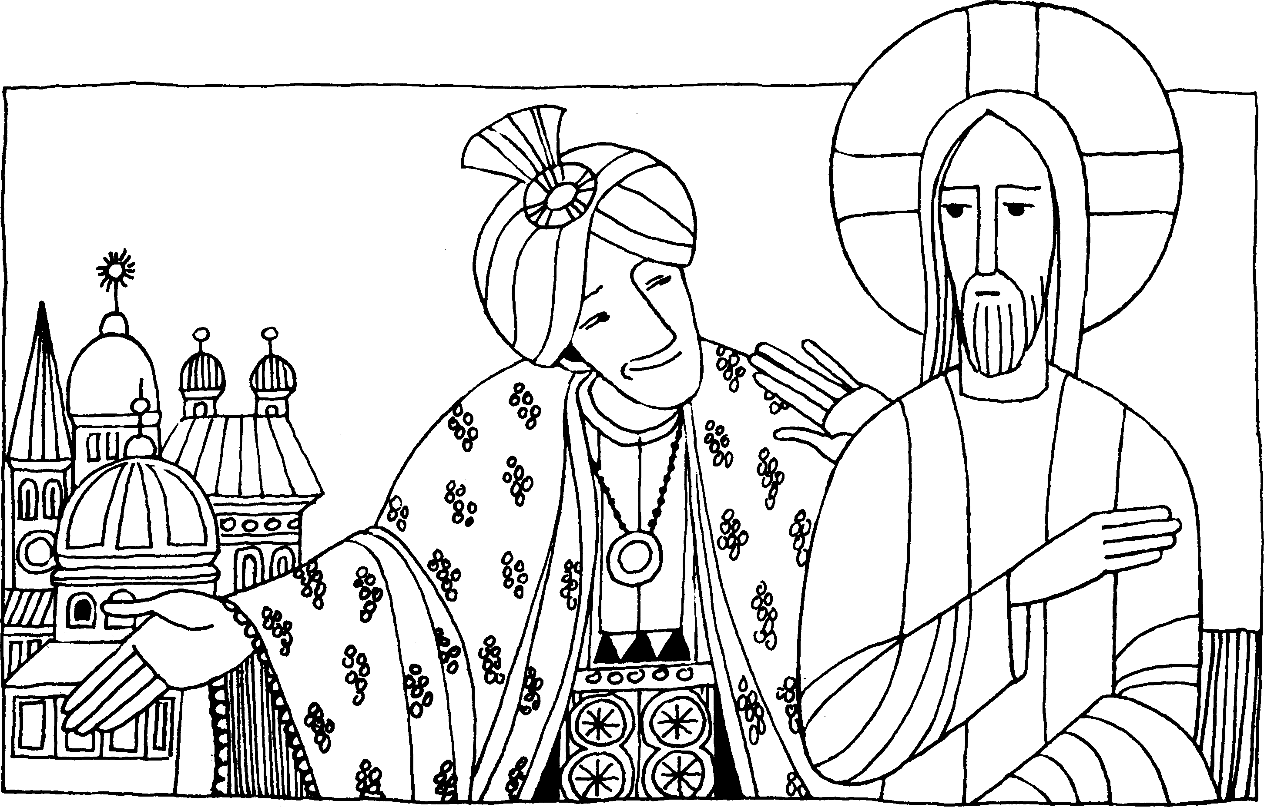
Nr. 15 1. Fastensonntag C
Lk. 4, 1 - 13
Jesus wurde vom Geist in der Wüste umhergetrieben und vom Teufel in Versuchung geführt
Jesus wurde vom Geist vierzig Tage lang in der Wüste umhergetrieben und vom Teufel in Versuchung geführt. . . Da sagte der Teufel zu ihm: Wenn du Gottes Sohn bist, so befiehl diesem Stein, zu Brot zu werden. Jesus antwortete: Es steht geschrieben: Nicht nur vom Brot lebt der Mensch. Auf einem Berg antwortete Jesus dem Teufel: Du sollst den Herrn, deinen Gott, anbeten und ihm allein dienen! . . . Auf dem Tempel antwortete ihm Jesus: Du sollst den Herrn. . . nicht versuchen! . . .
Für mein Leben
Wenn mich der Teufel versucht, will ich an den Rat des sterbenden Vaters von Adolf Kolping denken, der seinem Sohne das Kreuz in die Hand drückte und sagte: „Da nimm, und wehr dich damit!"
Lied
0 du hochheilig Kreuze, daran mein Herr gehangen, in Schmerz und Todesbangen.
Du bist die starke Brücke, darüber alle Frommen wohl durch die Fluten kommen.
Du bist das Siegeszeichen, davor der Feind erschricket, wenn er es nur anblicket.
Gotteslob 182

Ein Satz aus der 2. Lesung!
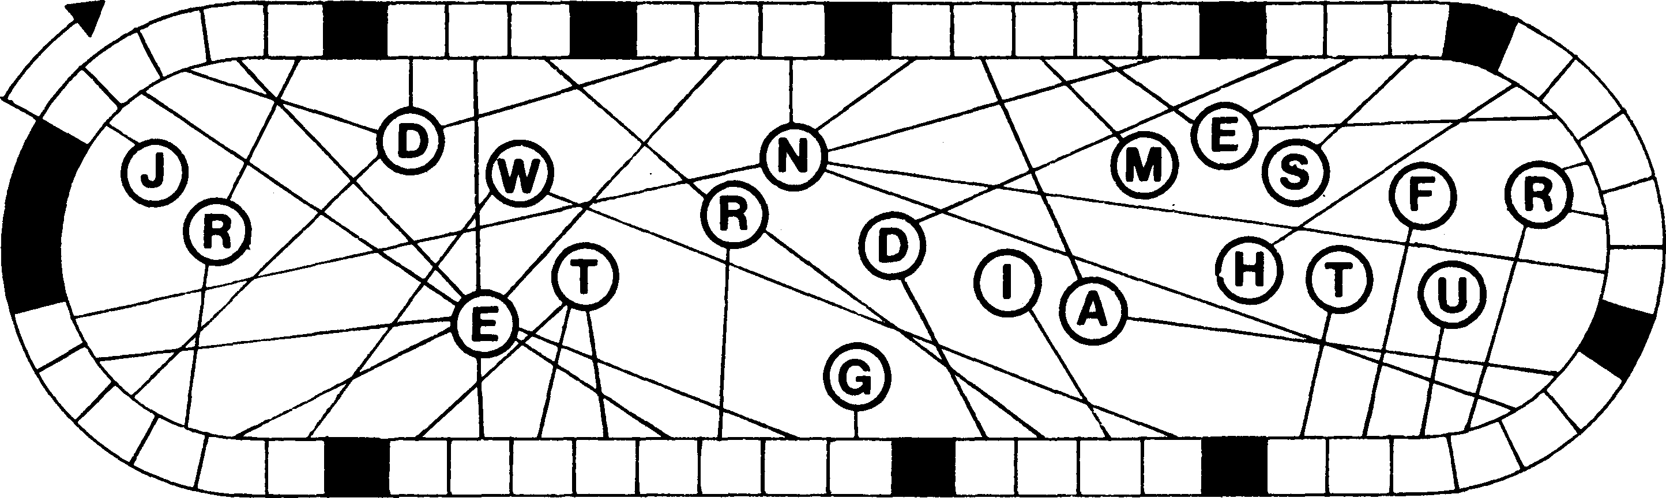

43. Das Geheimnis der spanischen Dame
Rätsellösung von Nr. 14: Freut euch, wenn ihr um Jesu willen leiden müsst, denn euer Lohn im Himmel wird groß sein.
Nach einiger Zeit hatte die Schießerei um das Landhaus Santa Theresa aufgehört und es war wieder ruhig. Die Dame schickte José und die Zofe hinauf. Miguel führte sie zu einer kleinen Tür. „Du sollst jetzt mein Geheimnis erfahren," sagte sie, als sie die Tür öffnete. Miguel traute seinen Augen nicht. Vor ihm stand Padre Martinez, dem er vor einigen Monaten so abenteuerlich zur Flucht verholfen hatte. Er begrüßte Miguel herzlich. „Sind Sie denn nicht im Ausland? stotterte Miguel. Wir sind hier fünf Priester, wenn es gefährlich wird, gibt es für uns geheime Ausgänge in den Wald."
„Verraten Sie ihm nur nicht alles," sagte die Dame halb scherzend, halb ernsthaft. „Auf den Miguel kann man sich verlassen," erwiderte der Padre und er erzählte, daß er damals auf seiner Flucht in der Nähe der Grenze von der Polizei erwischt wurde, auf dem Transport ins Gefangenenlager aber durch ein elegantes Auto entführt und hierher in Sicherheit gebracht wurde. „Jetzt verstehe ich, warum Sie Angst vor der Polizei haben," sagte Miguel zu der Dame. „Und wie war das mit Silvio?" In diesem Augenblick rief Jose. Hastig eilten sie nach oben. Einige gutaussehende Herren kamen auf sie zu. lsidor stellte seinen Vater vor. Schnell ließ die Herrin Brot und Rotwein auftragen und lsidors Vater erzählte: „Nachdem ich die telefonische Nachricht von der Entführung meines Sohnes erhalten hatte, rief ich meine besten Freunde zusammen. Wegen der Warnung, die Polizei aus dem Spiel zu lassen, beschlossen wir, die Sache selbst in die Hand zu nehmen. Ich fuhr mit meinem Chauffeur und den tausend Pesos zur vereinbarten Stelle. In großer
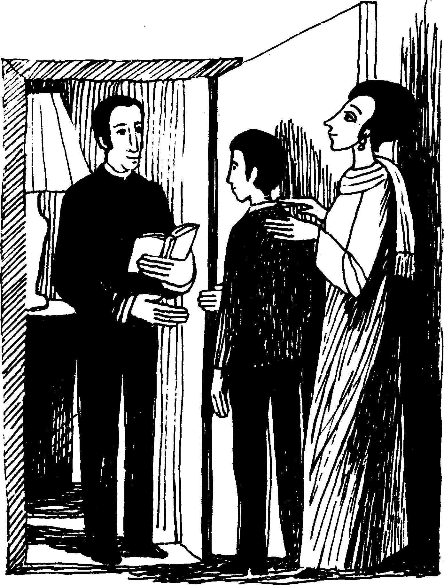
Entfernung folgten zur Sicherung zwei Autos meiner Freunde mit bewaffneten Leuten, durch Funkanlagen waren wir miteinander verbunden. An der verabredeten Eiche war niemand zu finden. Als ich den Einbruchsversuch der Berittenen beobachtete, funkte ich den nachfolgenden Wagen. Die Banditen merkten nicht, daß sich die Männer heranpirschten. Nach kurzem Gefecht ergriffen sie die Flucht."
„Wo ist Esteban? sagte Miguel. „Der sitzt bei dem Gefangenen den wir gemacht haben. Dieser wird Sie, gnädige Frau, sicher interessieren," antwortete der Bankier. „Silvio?" rief die Sängerin. „Ja, er ist übrigens am Bein verwundet. Wir haben nach einem Arzt telefoniert."
Fortsetzung folgt

Nr. 17
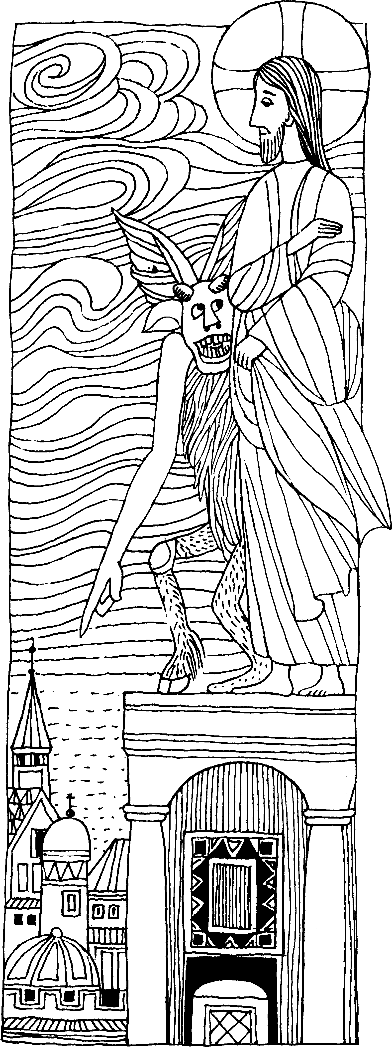
1. Fastensonntag Lk. 4, 1 - 13
Die Versuchung Jesu
40 Tage lang fastete Jesus in der Wüste. Da trat der Teufel an ihn heran, um ihn auf dreifache Weise zu versuchen, aber Jesus widerstand ihm.
Der Teufel ist keine Märchengestalt, sondern eine Wirklichkeit. Am 15.11.1972 sagte der Hl. Vater: Wer die Existenz des Teufels leugnet, stellt sich außerhalb der biblischen und kirchlichen Lehre. Wollen auch wir in diesen 40 Tagen freudig mit Jesus fasten, kleine Opfer und Verzichte uns auferlegen. Je mehr wir dazu bereit
sind, umso mehr können wir die Versuchungen überwinden.
Gib mir den Mut, mich selbst zu kennen. Mach mich bereit zu neuem Tun. Und reiß mich aus den alten Gleisen. Ich glaube Herr, dann wird es gut.
Gotteslob 165,3

1=G | 2=R | 3=T | 4=Q | 5=B
8 = J | 9=A | 10 -Z | 11=N | 13=0
15=V | 16=X | 17 - U | 18=D | 20=W
22=P | 23=F | 24 = K | 25=E | 12=L
6 = 1 | 7=M | 14=H | 19=C | 21=S
26=Y

Für die Zahlen setze Buchstaben ein !
Ein Wort Jesu aus dem heutigen Evangelium !
18 | 17 |  | 21 | 13 | 12 | 12 | 213 |  |  | 18 | 25 | 11

14 | 25 | 2 | 2 | 11 |  | 18 | 25 | 6 | 11 | 25 | 11 |  | 1 | 13 | 3 | 3

9 | 11 | 5 | 25 | 3 | 25 | 11 |  | 17 | 11 | 18 |  | 6 | 14 | 7

9 | 12 | 12 | 25 | 6 | 11 |  | 18 | 6 | 25 | 11 | 25 | 11

